Na rojstni dan H. CH. Anderesena, ki je bil 2. aprila, se vsako leto znova praznuje mednarodni dan knjig za otroke. S tem dnem se uradno zaključi vsakoletno branje za Bralno značko. Si jo letos že opravil?
Zaradi ponovnega izvajanja pouka na daljavo vam z objavo sporočam, da smo v šolski knjižni pridobili nekaj nove opreme, ki bo ob odprtju knjižnice razveselila njene uporabnike. Ste novosti ob brezstični izposoji že opazili?
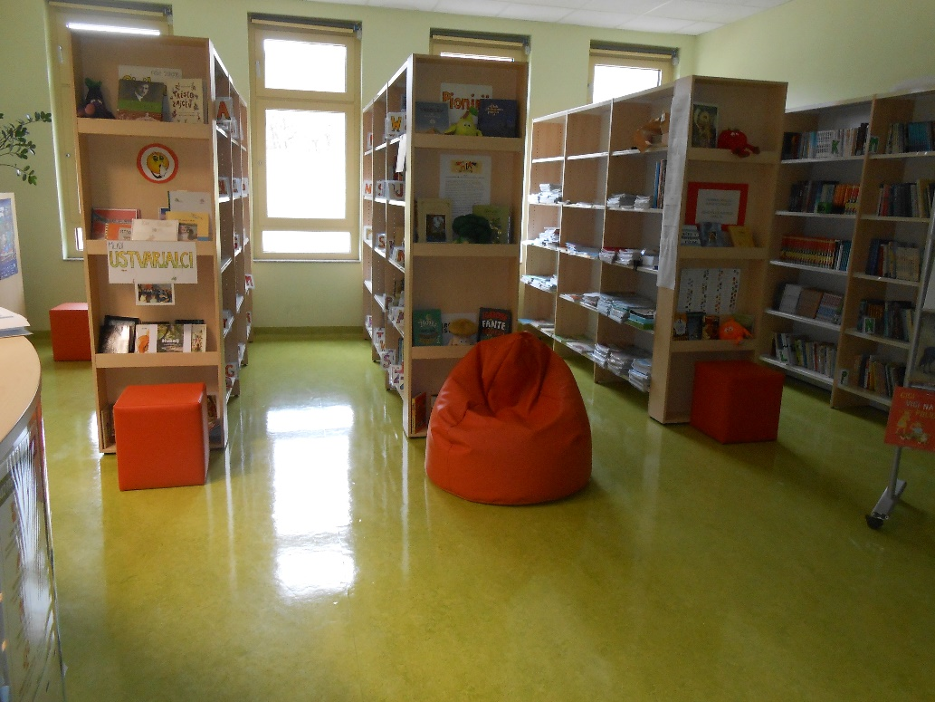
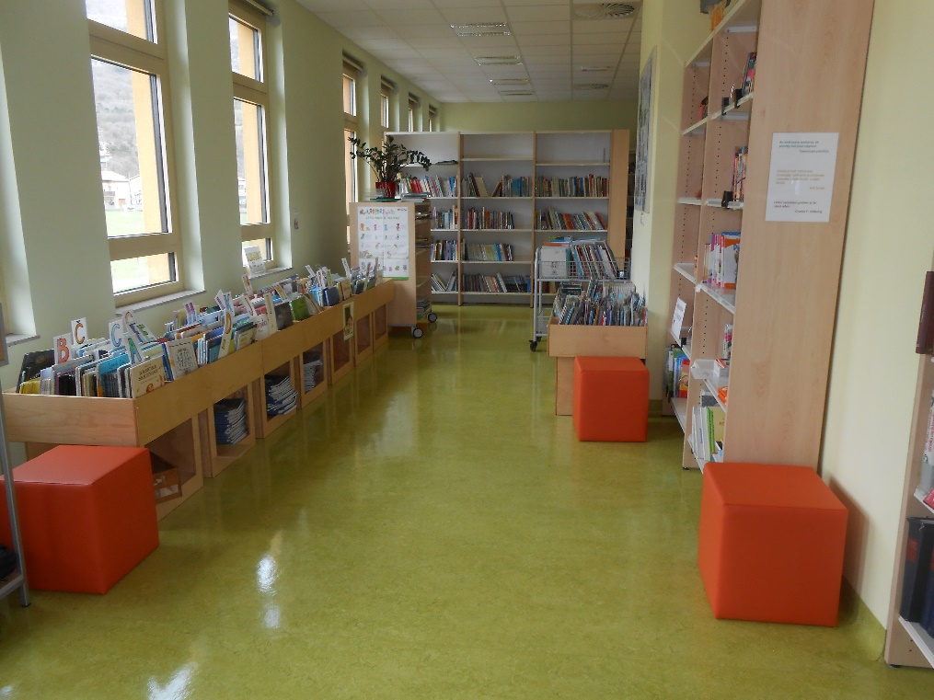

V času, ko je knjižnica zaprta za izposojo v prostem pristopu, se je nakupilo kar nekaj knjižnih novosti. Do njih lahko dostopate prek naslednje povezave
https://plus.si.cobiss.net/opac7/bib/search/advanced?ax&ti&kw&db=osdla&mat=allmaterials&cof=0_105b-x2&cof=0_105f-f&cof=0_105f-a&co
Še vedno lahko knjige naročite tudi preko e-pošte in jih prevzamete v knjižnici. Postopek je opisan spodaj.
Postopek naročila knjige:
- Ali knjigo imamo v naši knjižnici preverite na povezavi https://plus.si.cobiss.net/opac7/bib/search/advanced?&db=osdla
- Zapomnite si naslov ali pa ga skopirajte.
- Naslov želene knjige naročite preko e-naslova: knjiznica.os-dl@guest.arnes.si
- Obvezno zapišite tudi vaše ime in priimek ter razred.
- Knjiga vas bo čakala na mizi pri vratih šolske knjižnice, ko vam bomo to sporočili na vašo e-pošto.
- Ob vračanju knjigo odložite na mizo, kjer ste knjigo prejeli.

Primer e-sporočila za naročilo knjige:
Spoštovani,
želim si izposoditi knjigo Pastirci Franceta Bevka.
Moje ime je ______ __________, obiskujem 6. c razred.
Hvala in lep pozdrav,
_________________
Prejeli boste odgovor, da lahko prevzamete knjigo.

